

**Sistema de vigilancia en salud pública**

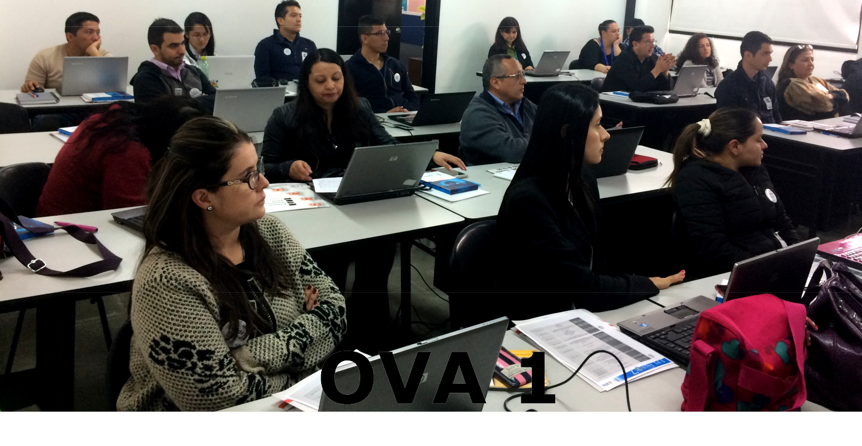



**INSTITUTO**

**NACIONAL DE**

**SALUD**

**Introducción**

Durante el recorrido de la semana 1, usted encontrará herramientas con las cuales podrá identificar la importancia de la vigilancia en salud pública y sus implicaciones en la toma de decisiones en el país. Para lograrlo, tiene a disposición los conceptos básicos de vigilancia en salud pública, los antecedentes, el contexto normativo (Leyes, Decretos, Resoluciones) y algunos conceptos básicos de ofimática.

Actualmente en Colombia se vigilan más de 106 eventos de interés en salud pública, esta información es captada a través de las UPGD (Unidades Primarias Generadoras de Datos) cuando el paciente acude al hospital para consultar a su médico.

El médico, quien conoce los protocolos de los eventos del Sistema de Vigilancia en Salud Pública (Sivigila), diagnóstica las enfermedades de notificación obligatoria y diligencia la ficha de notificación física que contiene información correspondiente a:

* **Los datos básicos o cara A**: contienen datos como nombre, edad, número de identificación, entre otra información general del paciente.
* **Los datos complementarios o cara B**: Incluye datos específicos de la enfermedad o datos clínicos como síntomas, seguimiento del caso, exposición, etc.

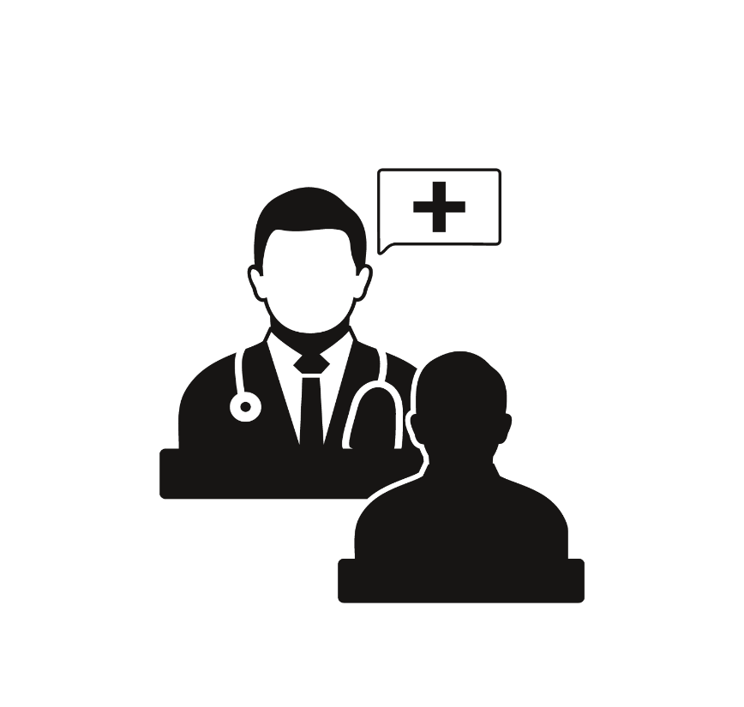

Es así como inicia la vigilancia de los eventos de interés en salud pública. La información de estas fichas es ingresada al aplicativo Sivigila por el personal encargado en la UPGD y enviada a través de correo electrónico.

Esta información pasa a otros niveles como el municipio y el departamento hasta llegar al Instituto Nacional de Salud (INS). En cada una de estas escalas se toman acciones locales de prevención y control con el fin de procurar el bienestar de la comunidad.

A través del trabajo colaborativo del recurso humano, la utilización de herramientas informáticas y una efectiva comunicación, se logra realizar un diagnóstico de la situación local y nacional de salud, con el fin de generar acciones de respuestaión de herramientas informáticas y una efectiva comunicación, se logra realizar un diagnó, controlar el riesgo y evitar complicaciones. Estas actividades se realizan semanalmente y en ocasiones, cuando hay alarmas o presencia de eventos que requieren intervención inmediata, se efectúan diariamente.

El área de vigilancia epidemiológica puede constituirse por personal de diferentes niveles académicos: técnicos, tecnólogos, profesionales y profesionales especializados, que se encargan de coordinar el proceso de Vigilancia en Salud Pública, sistematizar la información correspondiente y realizar actividades para asegurar la calidad en la información que se registra a través del aplicativo Sivigila, para que finalmente esta información pueda analizarse y convertirse en un insumo útil para los procesos de toma de decisiones.

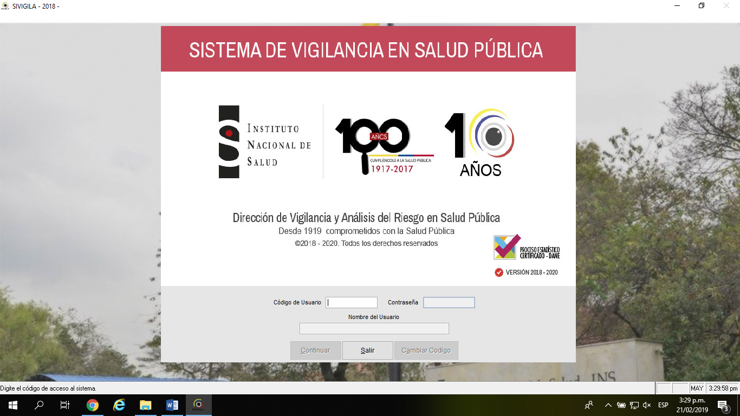

**Las competencias esperadas para la primera semana son:**





|  |  |  |  |  |
| --- | --- | --- | --- | --- |
|  |  | **H** |  |  |
| * Describe las generalidades del sistema de vigilancia en salud pública, su contexto normativo y los conceptos básicos de informática. |  |  |

* Responsable con las actividades que realiza en vigilancia en salud pública

**Actitud y valor (Ser)**

.

**Habilidad (Saber hacer)**

**Conocimiento (Saber)**

* Reconoce acciones de pública en los diferentes niveles.

Apreciados estudiantes bienvenidos a la primera semana de nuestro curso, los invitamos a consultar los contenidos y realizar las actividades propuestas.

El Objeto Virtual de Aprendizaje (OVA) de la semana 1, responde al resultado de aprendizaje: **Identificar las generalidades del sistema de vigilancia en salud pública según normatividad vigente y lineamientos del ente rector.**

Se busca durante esta semana que los estudiantes identifiquen la importancia de la vigilancia en salud pública y sus implicaciones en la toma de decisiones en el país. Vamos a realizar un recorrido por los conceptos básicos de vigilancia en salud pública, antecedentes, normatividad vigente y la clasificación de los eventos de interés en salud pública.



1. **Generalidades de vigilancia en salud pública**

Desde hace muchos años en el área de la salud, se ha realizado seguimiento y caracterización de los agentes patógenos de diferentes enfermedades y observación sistemática de las enfermedades en las comunidades, según los determinantes de la salud. También, se han recolectado de diversas formas los datos del comportamiento de la enfermedad para analizarlos y tomar decisiones en Salud Pública.

En los antecedentes de la vigilancia podemos identificar la siguiente línea del tiempo:

Antes de 1950, la Vigilancia en Salud Pública se centraba en la identificación de contactos de personas con enfermedades transmisibles.

En el año 1963, es definida por Alexander Langmuir como la recolección, análisis y diseminación de datos (excluye el control).

En el año 1965, la Organización Mundial de la Salud (OMS) estableció la Unidad de Vigilancia Epidemiológico como: “El estudio epidemiológico de la enfermedad como un proceso dinámico”.

Es en 1968, cuando se da un primer paso hacia la consolidación del término: la Vigilancia en Salud Pública. La XXI Asamblea de la OMS aplicó, en dicha fecha, dicho término a la vigilancia de enfermedades y no de personas y se convocó a la vigilancia global y nacional de enfermedades transmisibles, a otros problemas de la Salud Pública no transmisibles y a la responsabilidad del seguimiento para ver las acciones efectivas que se toman ante la enfermedad (1).

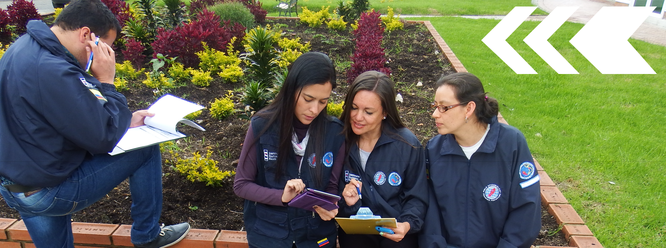

LaVigilancia en salud pública busca realizar el seguimiento constantemente de los eventos de importancia en salud pública y el estudio de sus determinantes para obtener información de calidad que permita tomar decisiones importantes en pro de mejorar la calidad de vida de la población.

“La Vigilancia en salud es esencial en los procesos de prevención de enfermedades y promoción de salud, es una herramienta vital en la ubicación de recursos del sistema de salud, así como en la evaluación de la eficiencia de programas y servicios” (2)

“La vigilancia epidemiológica constituye una de las aplicaciones del método epidemiológico y de un conjunto de técnicas y estudios en la práctica médica rutinaria. La vigilancia en general, cualquiera que sea el campo o disciplina que la use, corresponde a un proceso sistémico, ordenado y planificado de observación y medición de ciertas variables definidas, para luego describir, analizar, evaluar e interpretar tales observaciones y mediciones con propósitos definidos” (3).

**Marco Normativo**

En Colombia existe un marco normativo que es necesario que los operadores conozcan y apropien para realizar las acciones de vigilancia según los lineamientos establecidos. Observemos la normatividad vigente.

* Ley 9 de 1979 (Código Sanitario Nacional).
* Constitución política de 1991 (Art.48 y Art.49).
* Ley 100 de 1993 (SGSSS) – Ley 1122 de 2007- Ley 1438 de 2011
* Ley 715 de 2001 (Sistema General de Participaciones: Recursos y competencias).
* Decreto 3518 de 2006 (Creación y reglamentación del Sistema de Vigilancia en Salud Pública).
* Decreto 2323 de 2006 (Se reglamenta parcialmente la Ley 9 de 1979 en relación con la Red Nacional de Laboratorios).
* Resolución 1841 de 2013 (Plan Decenal de Salud Pública 2012-2021). Cambiar texto.
* Resolución 0429 de 2016 (Modelo Integral de Atención en Salud)



A continuación, vamos revisar los tipos de vigilancia según los recursos disponibles:

**Simplificada**

La realiza el personal auxiliar de atención primaria o por la comunidad, su intención es la detección y notificación de signos y síntomas.

Conocimiento e identificación de enfermedades, muerte o factores de riesgo con base en el diagnóstico médico, con o sin laboratorio.

Conocimiento exhaustivo de cada evento en salud, utilizando recursos especializados, dada su trascendencia o gravedad.

**Clínica**

**Intensificada**

En este grafico podemos observar otra clasificación de la vigilancia según la información:

Se limita a recoger la información en los registros de las personas que acuden a los servicios de salud. Utiliza como fuentes de información los registros de morbilidad, mortalidad.

La información se busca donde se produce, sea que el sujeto acuda o no al centro médico, por ejemplo, encuestas de morbilidad, investigación de campo, estudio de brotes, test de tamización para diagnóstico precoz.

Se aplica a una forma de vigilancia selectiva que, por periodos cortos, recolecta datos de una población específica y geográficamente definida (sitio centinela) de gran interés.

**Pasiva**

**Activa**

**Centinela**

En el año 2006, se creó y reglamento en Colombia, el Sivigila (Sistema de Vigilancia en Salud Pública) mediante el Decreto 3518 de 2006. Este sistema funciona en todo el territorio nacional y es de obligatorio cumplimiento para las instituciones del Sistema General de Seguridad social en salud, los regímenes de excepción y la comunidad en general.

Según el Decreto antes mencionado, el Sivigila se define como: “el conjunto de usuarios, normas, procedimientos, recursos técnicos, financieros y de talento humano, organizados entre sí para la recopilación, análisis, interpretación, actualización, divulgación y evaluación sistemática y oportuna de la información sobre eventos en salud, para la orientación de las acciones de prevención y control en salud pública” (4).

Los principios orientadores del Sistema de Vigilancia en Salud Pública son:

**Eficacia:** Es la capacidad del sistema para alcanzar los resultados y contribuir a la protección de la salud individual y/o colectiva.



**Eficiencia:** Es el uso racional de los recursos con el fin de garantizar su mejor utilización para la obtención de los mejores resultados en materia de vigilancia en salud pública.



**Calidad:** Es la garantía de veracidad, oportunidad y confiabilidad de la información generada, en todos los procesos de vigilancia en salud pública que realicen los integrantes del Sistema.



**Previsión**: Es la capacidad de identificar y caracterizar con anticipación, las posibles condiciones de riesgo para la salud de la población y orientar la aplicación oportuna de las acciones de intervención requeridas para preservar la salud individual y/o colectiva.

**Unidad:** Es la integración funcional de los diferentes niveles del sector salud y demás participantes del sistema de vigilancia, que permiten la operación en red y la articulación de las intervenciones en salud pública, con unidad de criterio.

Estos principios buscan que el sistema opere de manera integral para que se pueda realizar un seguimiento y respuesta oportuna a los eventos de interés en salud pública.

Las finalidades del Sistema de Vigilancia en Salud Pública (SVSP), según el Decreto 3518 de 2006 son:

* Estimar la magnitud de los eventos de interés en Salud Pública.
* Detectar cambios en los patrones de ocurrencia, distribución y propagación de los eventos objeto de Vigilancia en Salud Pública.
* Detectar brotes y epidemias y orientar las acciones específicas de control.
* Identificar los factores de riesgo o factores protectores relacionados con los eventos de interés en salud y los grupos poblacionales expuestos a dichos factores.
* Identificar necesidades de investigación epidemiológica.
* Facilitar la planificación en salud y la definición de medidas de prevención y control.
* Facilitar el seguimiento y la evaluación de las intervenciones en salud.
* Orientar las acciones para mejorar la calidad de los servicios de salud.
* Orientar la formulación de políticas en Salud Pública.

Como podemos observar las finalidades del SVSP, no solo se centran en el registro de la información, también buscan identificar a nivel nacional eventos de interés en salud pública de manera oportuna, realizar acciones de mejora, seguimiento e investigación y generar información útil para los procesos de toma de decisiones en salud pública.

1. **Estructura del Sistema de Vigilancia en Salud Pública**

La estructura del Sistema de Vigilancia en Salud Pública (Sivigila) está conformado por varios niveles, con un flujo de información establecido. Los niveles son: local, municipal, departamental, nacional e internacional. La información de vigilancia se envía de un nivel a otro, como se observa en el siguiente gráfico.

**Flujo de información del sistema de Vigilancia en Salud Pública en Colombia**

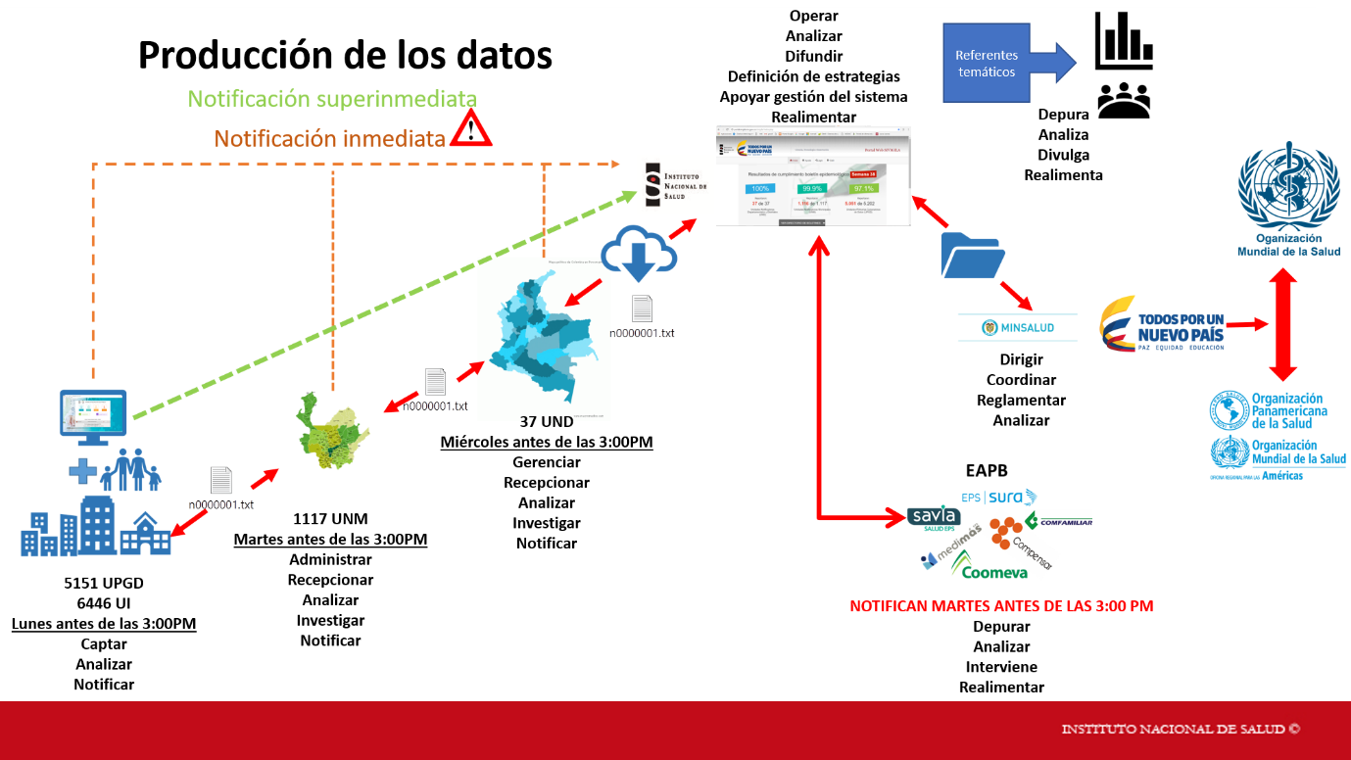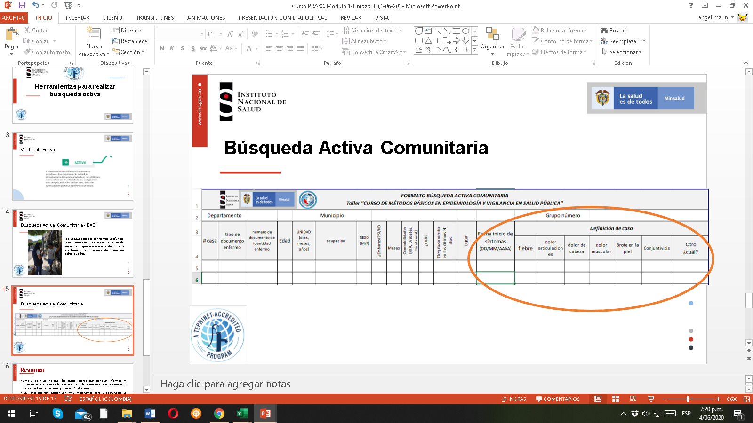

A nivel local se encuentran las UPGD que principalmente son Instituciones Prestadoras de Servicios de Salud (IPS). Es allí donde, semanalmente, se identifican, diagnostican y notifican al Sivigila los eventos de interés en Salud Pública, de forma obligatoria.

También se encuentran las Unidades Informadoras (UI) que corresponden a pequeños centros de salud, a los microscopistas que configuran casos de malaria, los ámbitos comunitarios y escolares. Por sus características las unidades informadoras notifican casos al Sivigila eventualmente y no están obligadas a notificar semanalmente.

**Codificación de una Unidad Primaria Generadora de Datos**

Según el Departamento Administrativo Nacional de Estadística -DANE- se establecieron los códigos para identificar a los departamentos y a los municipios. Los primeros dos códigos hacen referencia al departamento y los tres siguientes identifican al municipio. Veamos el siguiente ejemplo:

 63 Departamento de Quindío

 63272 Municipio de Filandia

 50 Departamento del Meta

 50006 Municipio de Acacias

Cada UPGD tiene asignado un código de habilitación conformado por cinco dígitos. Para identificar las sedes se utilizan dos dígitos al final.

Para identificar las UPGD en el Sivigila se utilizan 12 dígitos de la siguiente manera, como se observa en el ejemplo:

UPGD Vida Sana se identifica con el Código 632010456701

|  |  |  |  |  |  |  |  |  |
| --- | --- | --- | --- | --- | --- | --- | --- | --- |
|  | **63** |  | **201** |  | **04567** |  | **01** |  |
|  | Departamento |  | Municipio |  | Código de habilitación |  | Sede de la UPGD |  |

A nivel Nacional, la información de las Unidades Notificadoras Departamentales o Distritales (UND), es consolidada por el INS que, según lo establecido en el Decreto 272 de 2004 del Ministerio de Salud y Protección Social. Tiene la función de desarrollar las acciones que garanticen la operación del Sistema Nacional de Vigilancia en Salud Pública en las áreas de su competencia.

Una vez la información es compilada y analizada, es enviada al Ministerio de Salud y de la Protección Social desde el cual se realiza un análisis de la situación de salud del país y se toman las medidas de prevención y control pertinentes.

A nivel internacional se envía la información a la Organización Panamericana de la Salud (OPS) y a la OMS.

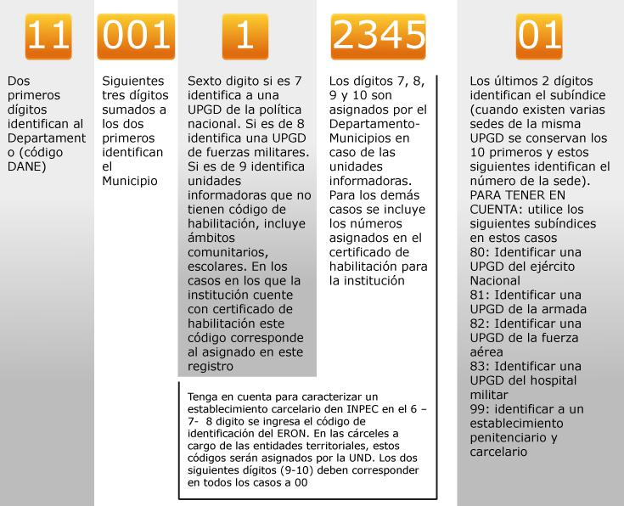

En el Sistema de Vigilancia también intervienen otros sectores que pueden informar situaciones de Salud Pública tales como educación, agricultura, ambiente, economía, entre otros, como se observa en el siguiente gráfico.

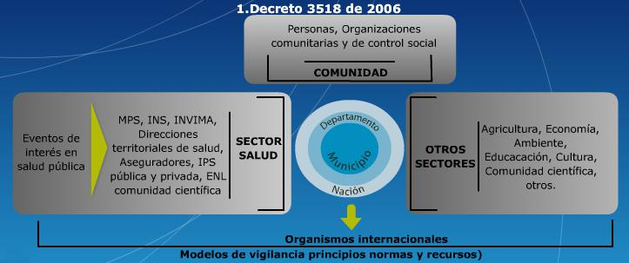

1. **Eventos de interés en salud pública**

Recordemos que según el Decreto 3518 de 2006, los eventos de interés en salud pública son considerados por el Ministerio de Salud y Protección Social como importantes o trascendentes para la salud colectiva, teniendo en cuenta criterios de frecuencia, gravedad, comportamiento epidemiológico, posibilidades de prevención, costo–efectividad de las intervenciones e interés público, y que además requieran ser enfrentados con medidas de Salud Pública (4).

Los eventos de interés en Salud Pública se clasifican según las medidas de alcance de la población, de la siguiente manera:



**Erradicación Eliminación**

**Control Control**

**Nacional Intenacional**



**Eventos en erradicación**

Son eventos cuya reducción es permanente a cero en la incidencia mundial de la infección causada por un agente específico, como resultado de esfuerzos deliberados; las medidas de intervención ya no son necesarios, de igual manera el agente causal no se encuentra en circulación (5).

En nuestro país, en la actualidad sólo existe un evento en erradicación el cual es:

* **Poliomielitis por Polio virus salvaje**



**Eventos en eliminación**

Son eventos que no presentan casos en el país; sin embargo, el agente causal está en circulación y se identifican los vectores o las causas que pueden producir la enfermedad. En Colombia se encuentran en proceso de eliminación la rubéola, la rubéola congénita, el tétanos neonatal, la rabia humana (variante 1), sífilis congénita, sarampión y rabia humana. Con respecto a la oncocercosis, el país actualmente cuenta con certificado de eliminación y se realiza vigilancia post-eliminación.



|  |  |  |  |  |  |  |  |  |  |  |  |  |  |  |  |  |  |  |  |  |  |  |
| --- | --- | --- | --- | --- | --- | --- | --- | --- | --- | --- | --- | --- | --- | --- | --- | --- | --- | --- | --- | --- | --- | --- |
|  |  | **Rubeola** | | |  |  |  | **Tétanos** | | | |  |  |  |  | **Rabia** | | |  |  |  | |
|  |  | **congénita** | | |  |  |  | **neonatal** | | | |  |  |  | **humana** | | | |  |  |  | |
|  |  |  |  |  |  |  |  |  |  |  |  |  |  |  |  |  |  |  |  |  |  |
|  |  |  |  |  |  |  |  |  |  |  |  |  |  |  |  |  |  |  |  |  |  |
| **Rubéola** | | |  |  | **Sarampión** | | | |  |  |  | **Sífilis** | | |  |  |  |  | **Lepra** | |  |
|  |  |  |  | **congénita** | | | | |  |  |  |  |
|  |  |  |  |  |  |  |  |  |  |  |  |  |  |  |  |  |
|  |  |  |  |  |  |  |  |  |  |  |  | |  |  |  |  |  |  |  |  |  | |
|  |  |  |  |  |  |  |  | | |  | | | |  |  |  |  |  |  |  |  | |

ELIMINACIÓN



**Eventos de control nacional**

Son eventos que, por su comportamiento, se vigilan en Colombia ya que la frecuencia de presentación de casos es igual o mayor a la esperada. Se busca entonces reducir la incidencia de los eventos.

Es importante también identificar los eventos que se vigilan por condiciones crónicas y que son la principal causa de morbilidad y mortalidad en nuestro país.

Otros eventos que se debemos identificar por su importancia en el sector salud y que actualmente se están vigilando son las Infecciones Asociadas a la Atención en Salud en el ámbito hospitalario (IAAS).

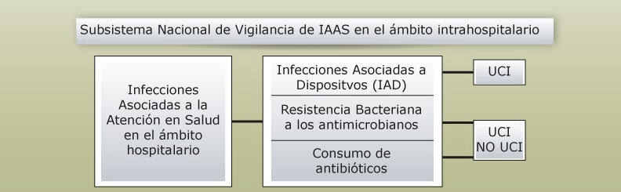



**Eventos de control internacional**

Son eventos que se vigilan a nivel mundial, por su impacto y letalidad. Sin embargo, según el anexo II del Reglamento Sanitario Internacional, cualquier evento que cumpla con más de dos de los siguientes criterios se constituye como una emergencia de Salud Pública de importancia internacional:



* El evento tiene una repercusión de Salud Pública grave.
* Es un evento inusitado (evento es causado por un agente desconocido) o imprevisto (evento causado por una enfermedad o un agente ya eliminado o erradicado).
* Existe un riesgo significativo de propagación internacional.
* Existe un riesgo significativo de restricciones internacionales a los viajes o al comercio.

|  |  |  |  |  |  |  |  |  |  |  |  |  |  |  |  |  |  |  |  |  |  |
| --- | --- | --- | --- | --- | --- | --- | --- | --- | --- | --- | --- | --- | --- | --- | --- | --- | --- | --- | --- | --- | --- |
|  |  |  | |  |  |  |  |  |  | |  |  |  |  |  |  |  |  |  |  |  |
|  |  | **Poliomielitis** | | | |  | **Humana causada** | | | | | | **Fiebres hemorrágicas** | | | | | |  |
|  |  | **por poliovirus** | | | |  |  |  | **por un nuevo** | | | | |  | **virales (del Ebola, de** | | | | | |  |
|  |  | **salvaje** | | | |  |  |  | **suptipo de virus** | | | | |  |  | **Lassa, de Marburgo)** | | | | |  |
|  |  |  |  |  |  |  |  |  |  |  |  |  |  |  |  |  |  |  |  |  |  |
| **Viruela** | | |  |  |  | **Cólera** | | | |  |  | **Peste** | | |  |  |  | **Fiebre del** | | |  |
|  |  |  |  |  |  |  |  | **Nilo occidental** | | |  |
|  |  |  |  |  |  |  |  |  |  |  |  |  |  |  |  |  |  |  |
|  |  |  |  |  |  |  |  |  |  |  |  |  |  |  |  |  |  |  |  |  |  |
|  |  |  |  |  |  |  |  | |  | |  | |  | |  |  |  |  |  |  |  |
|  |  |  |  |  |  |  | **Control Internacional** | | | | | | | |  |  |  |  |  |  |  |
|  |  |  |  |  |  |  |  |  |  |  |  |  |  |  |  |  |  |  |  |  |  |

Aquí se puede observar los lineamientos del reglamento sanitario internacional, en su anexo técnico II y los eventos que podrían llegar a convertirse en una emergencia de salud pública de importancia internacional.

1

Un caso de alguna de las enfermedades siguientes es inusitado o imprevisto y puede tener repercusiones de salud pública graves, y por consiguiente se notificará: 1, 2

* Viruela
* Poliomielitis por poliovirus salvaje
* Gripe humana causada por un nuevo subtipo de virus - Síndrome respiratorio agudo severo (SRAS).

2

El algoritmo se aplicará siempre para todo evento en el que intervengan las enfermedades siguientes (pues se ha demostrado que pueden tener repercusiones de

salud pública graves y se pueden propagar internacionalmente con rapidez):

* Cólera
* Peste neumónica
* Fiebre amarilla
* Fiebres hemorrágicas virales (del Ebola, de Lassa, de Marburgo)
* Fiebre del Nilo Occidental

Otras enfermedades de especial importancia nacional o regional, p. ej., dengue, fiebre del Valle del Rift, y enfermedad meningocócica.

Según el Sivigila, los siguientes eventos tiene vigilancia centinela en el país. Solo algunos departamentos, distritos y municipios tienen seleccionadas algunas UPGD para realizar la vigilancia.

**Codificación de eventos**

En los lineamientos del INS, existe un documento llamado *Codificación y reglas de validación de contenido para el ingreso de los eventos de VSP de interés nacional en el aplicativo Sivigila*, que permite de manera rápida identificar los datos de los eventos de interés en salud pública.

**Ver PDF (Manual_codificacion_eventos)**

Una recomendación para los operadores de Sivigila es tener disponible este documento para mejorar la calidad del dato y verificar el ingreso de los eventos al sistema de vigilancia en salud pública.

1. **Protocolos de vigilancia en salud pública**

A nivel nacional, los protocolos de vigilancia en Salud Pública son de obligatorio cumplimiento, para garantizar el diagnóstico oportuno, el manejo y las acciones de control de los eventos de interés en Salud Pública, según los estándares establecidos.

Según el Decreto 3518 de 2006 (9 de octubre) que trata sobre el Sistema de Vigilancia en Salud Pública, los protocolos de Vigilancia en Salud Pública son una “guía técnica y operativa que estandariza los criterios, procedimientos y actividades que permiten sistematizar las actividades de vigilancia de los eventos de interés en salud pública”.

Es fundamental que el personal asistencial de salud identifique los protocolos, sus componentes y siga juiciosamente las indicaciones para asegurar unificación de criterios y calidad en la atención efectiva de los usuarios en el Sistema General de Seguridad Social en Salud (SGSSS).

A continuación, se pueden observar los componentes estándar que tiene un protocolo de vigilancia en Salud Pública, a nivel nacional. Estos protocolos se actualizan regularmente según las necesidades identificadas, con el fin de que se sigan sus recomendaciones y orientaciones en todo el país.

**El propósito de los protocolos es utilizar adecuadamente los recursos mediante instrumentos de planificación y gestión.**

Los protocolos tienen los siguientes componentes:

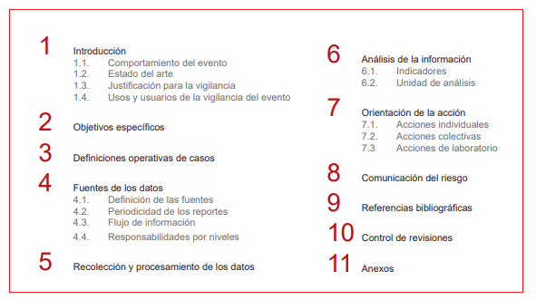

Definiremos a continuación algunos componentes de los Protocolos de Vigilancia en Salud Pública:

**Objetivo general:** Define con claridad la meta que se espera alcanzar con la vigilancia del evento, en cuanto a que se hace, quien lo hace y cuando lo hace.

**Objetivos específicos:** Definen las acciones puntuales que contribuyen al logro del objetivo de la vigilancia de un evento, en relación con las políticas internacionales, nacionales y los indicadores en relación con la vigilancia del evento.

**Definiciones operativas de caso**

Las definiciones operativas de caso en vigilancia en salud pública definen como ingresan los eventos que se notifican al Sivigila. La clasificación utilizada de la siguiente manera:

* Sospechoso
* Probable
* Confirmado
* Confirmado por clínica
* Confirmado por laboratorio
* Confirmado por nexo epidemiológico
* **La definición de caso sospechoso** que se utiliza en Colombia es sensible para captar todos los casos posibles que se presenten del evento. Ej.: Cólera, Sarampión, Leptospirosis, Rubeola.
* **La definición de caso probable** es específica y pretender identificar casos de manera puntual evitando que ingresen eventos que no corresponden a la definición de casos o falsos positivos. Ej.: chagas, dengue, tosferina, fiebre amarilla.

Respecto a los casos que ingresan como confirmados veamos las siguientes definiciones:

* **Caso confirmado clínicamente**: síndrome clínico compatible con la enfermedad, de acuerdo a la descripción clínica.
* **Caso confirmado por laboratorio**: caso que es confirmado por uno o más de los métodos de laboratorio listados en la definición de caso, de acuerdo con los criterios de diagnóstico por laboratorio.
* **Caso confirmado por nexo epidemiológico:**

1. El paciente ha tenido contacto con una o más personas quienes tienen o tuvieron la enfermedad o han estado expuestos a una fuente de infección (por ejemplo, una fuente única de infección como en un brote de enfermedad transmitida por alimentos).
2. La transmisión del agente de los modos usuales de transmisión es plausible. Un caso puede ser considerado asociado epidemiológicamente a un caso confirmado, si al menos un caso en la cadena de transmisión es confirmado por laboratorio.
3. **Conceptos básicos de informática**

En las acciones que se realizan en vigilancia en salud pública, sistematizando la información es fundamental que los referentes de Sivigila tengan conocimientos básicos sobre informática, esto permitirá un mejor desempeño en el área de trabajo. Informática se define como:



* Se define como la ciencia que estudia el tratamiento lógico, racional y automático de la información.



* La informática trabaja según los siguientes pasos: primero la entrada de unos datos, después el procesamiento de estos y por último la salida de los resultados obtenidos con ese procesamiento.
* Ciencia que estudia la recolección, organización, transformación y transmisión de la información de una forma lógica y racional, empleando para ello medios humanos, mecánicos y electrónicos.

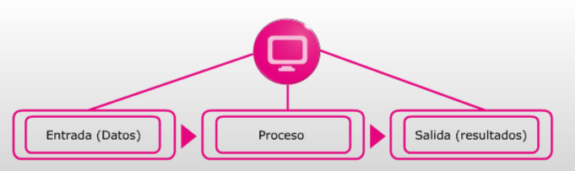

El término informática nace en Francia (INFORMATIQUE) en 1962 y llega a España en 1968. En los países anglosajones se traduce por ComputerSciencie.

**¿Qué es un aplicativo?**

Es un programa informático diseñado para facilitar al usuario la realización de un determinado tipo de trabajo. Posee ciertas características que le diferencia de un sistema operativo (que hace funcionar al ordenador), de una utilidad (que realiza tareas de mantenimiento o de uso general) y de un lenguaje (con el cual se crean los programas informáticos). Puede ser utilizado en cualquier instalación informática independiente del empleo que vayamos hacer de ella. Existen literalmente miles de estos programas para ser aplicado en diferentes tareas desde procesamientos de palabras hasta cómo seleccionar una universidad como existen muchos programas se dividen en cuatro categorías de software de aplicación:

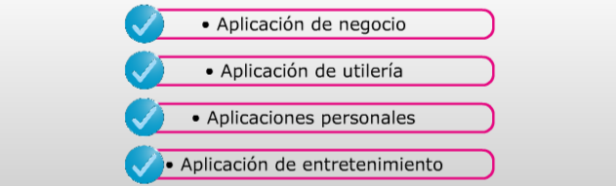

**¿Qué es un sistema operativo?**

Es el conjunto de programas que administran los recursos de la computadora y que ayuda en el desarrollo y ejecución de los programas o software.

El sistema operativo ejecuta las tareas básicas, como reconocer entradas desde el teclado, enviar mensajes a pantalla, mantener rastro de los archivos y directorios en el disco y controlar los dispositivos periféricos como las impresoras.

**Ver PDF (conceptos_informatica)**

1. **Ética en salud pública**

**Conceptos básicos de ética y bioética**

**¿Qué es la bioética y para qué sirve?**

La Bioética es una palabra relativamente nueva como nombre, pero tan antigua, como el hombre mismo en su contenido. Bioética significa ética de la vida o ética de la Biología, del griego Bios, vida y ethos, ética. Blázquez dice que una de las batallas de la Bioética es determinar a qué clase de vida se refiere o a una vida en particular.

La Bioética cubre un conjunto de investigaciones, de discursos y de prácticas, generalmente pluridisciplinarias y pluralistas, que tienen como objeto aclarar y, si es posible, resolver preguntas de tipo ético, suscitadas por la investigación y el desarrollo biomédicos y biotecnológicos en el seno de sociedades caracterizadas, en diversos grados, por ser individualistas, multiculturales y evolutivas. La Enciclopedia de Bioética la define como el “Estudio sistemático de la conducta humana en el ámbito de las ciencias de la vida y de la salud, analizados a la luz de los valores y principios morales” (6) y aclara que las ciencias de la vida y la salud incluyen la biosfera, la Medicina, las intervenciones propias de las profesiones médicas y los problemas relacionados con las poblaciones como demográficos y ambientales.

**La bioética tiene por finalidad el análisis racional de los problemas morales ligados a la biomedicina y de su vinculación con el ámbito del derecho y de las ciencias humanas.**

**Principios de la Bioética:**

* Respeto a la autonomía: establece la necesidad de respetar la capacidad de las personas autónomas para tomar decisiones. Es la regulación personal, libre de interferencias externas y limitaciones que impiden hacer una elección.
* No maleficencia: es la obligación a no hacer daño o mal intencionadamente, de prevenirlos, evitarlos o rechazarlos y de hacer o promover el bien. Prevalece sobre el de beneficencia, porque no permite hacer daño a otros para salvar vidas y evita causar daños y perjuicios. Es de signo negativo: no causar daño o mal.
* Beneficencia: es la adjudicación de beneficios, el análisis perjuicio beneficio y costo beneficio. No causar daño es insuficiente. La beneficencia impele a contribuir con el bienestar y ayudar a las personas de manera activa. Es de signo positivo (protege, defiende los derechos de otros y previene el daño) y útil (equilibra beneficios e inconvenientes, riesgos y costos).
* Justicia: es la garantía de distribución justa de beneficios, riesgos y costos.
* La Justicia distributiva busca solidaridad social, mediante la distribución igual, equitativa y apropiada de bienes materiales, derechos y responsabilidades.

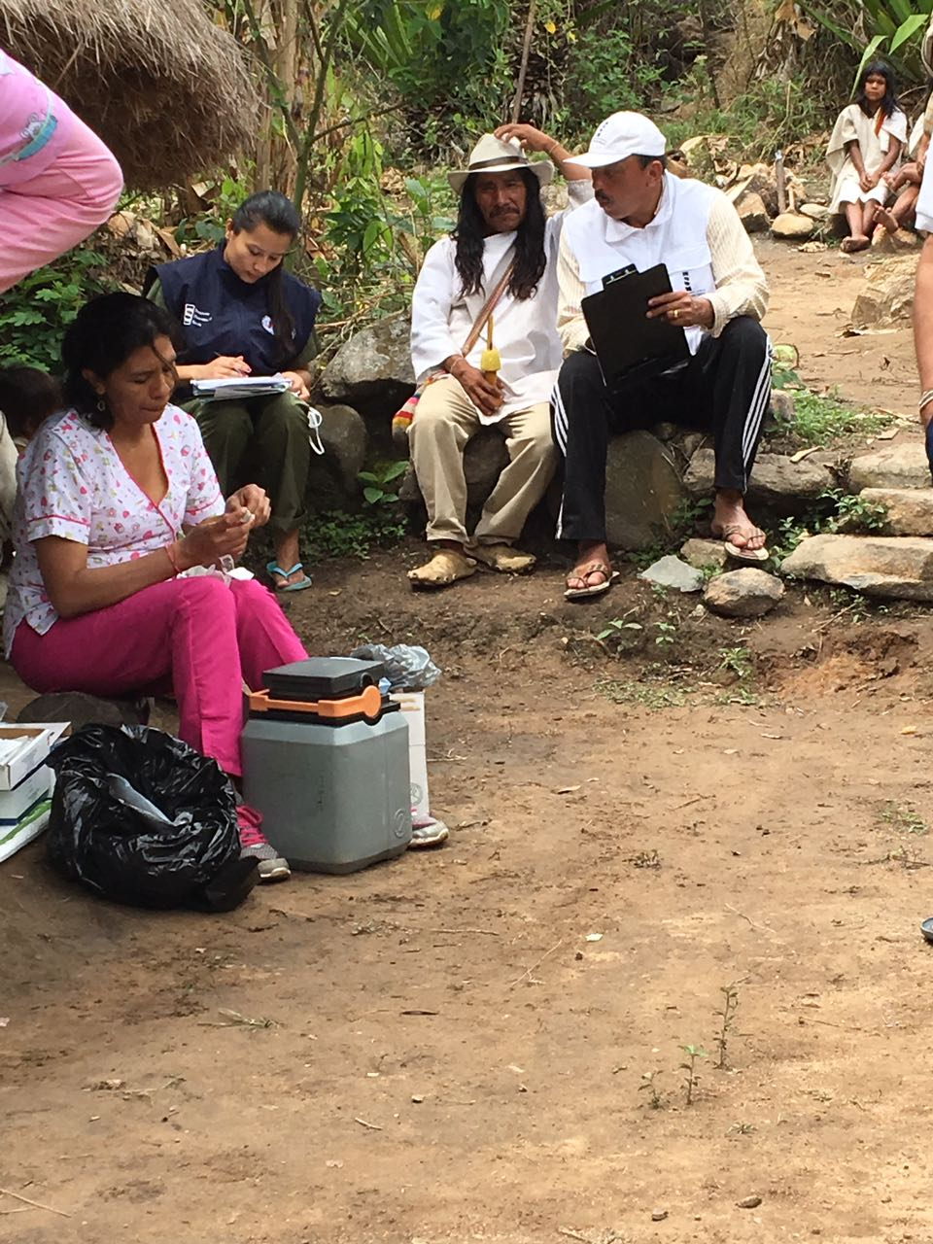

**Para qué sirve la Bioética?**

La Bioética se interesa por todos los aspectos de la vida. Cada día se fortalece y los académicos impulsan con vigor la necesidad de preparar a los ciudadanos, al hombre de la calle para enfrentar temas bioéticos universales que nos incumben a todos: a la comunidad científica, a las familias en su vida privada, a los profesionales de la salud y a los políticos. Presentamos algunos ejemplos a continuación:

La Ley en Colombia ha planteado unos principios que el Consejo Nacional de Bioética tiene como orientación:

* La prevalencia, indivisibilidad y la inviolabilidad de los derechos humanos y de las garantías fundamentales, según lo contemplado en la Constitución Política y en los acuerdos internacionales firmados por el país.
* La valoración de la dignidad de la persona humana y el respeto por el pluralismo étnico, religioso, de género y cultural.
* La búsqueda de la erradicación de la pobreza y de la marginación, así como la reducción de las desigualdades sociales y regionales.
* La promoción del bien general, sin perjuicios de origen, raza, sexo, género, color, credo y edad.
* La atención del derecho a un medioambiente equilibrado.

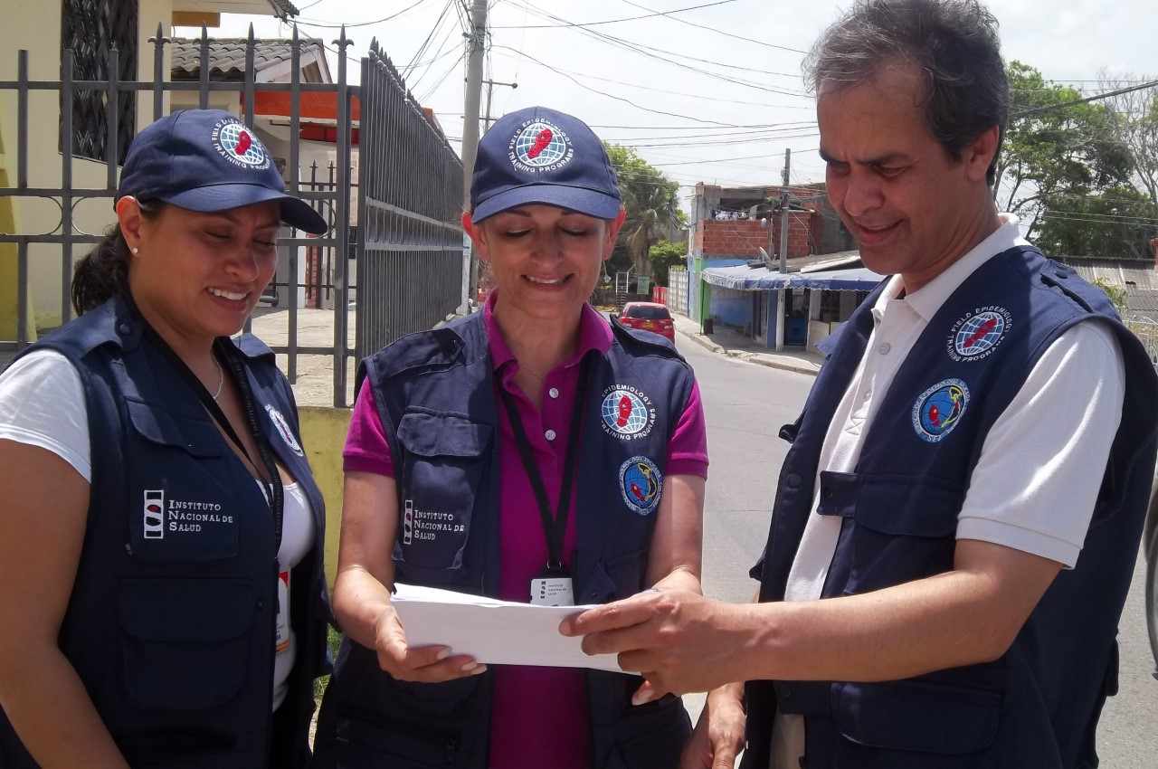



**Referencias**

1. Alonso AE. Generalidades de la Vigilancia en salud Pública. [Internet]; 2020. Fecha de consulta: 12 de abril de 2019. Disponible en http://www.equidad.cl/biblioteca/formador-de-formadores/modulo-3/Vigilancia_en_salud_publica-Documento-Clelia_y_VivianaFINAL.pdf
2. Delgado García G. Conferencias de historia de la administración de la salud pública en Cuba. La Habana: Facultad de Salud Pública, 1990:130
3. Berdasquera Corcho D. La vigilancia en salud: Elementos básicos que debe conocer el Médico de Familia. Rev Cubana Med Gen Integr [online]. 2002, vol.18, n.1 [citado 2020-07-09], pp.76-81. ISSN 0864-2125. Disponible en: http://scielo.sld.cu/scielo.php?script=sci_arttext&pid=S0864-21252002000100011&lng=es&nrm=iso.
4. Colombia. Ministerio de la Protección social. Decreto 3518 de 2006. [Internet]; 2020. Fecha de consulta: 12 de abril de 2019. Disponible en https://www.minsalud.gov.co/sites/rid/Lists/BibliotecaDigital/RIDE/DE/DIJ/Decreto-3518-de-2006.pdf
5. Dowdle W. The Principles of Disease Elimination and Eradication. Bull World Health Organ. 1998;76 Suppl 2:22-5.
6. Molina Ramírez N. Bioethics: what is and what is it for? An attempt of informal pedagogy. Universidad El Bosque. Revista Colombiana de Bioética. 2011; (6):2 ISSN: 1900-6896. Disponible en: https://www.redalyc.org/pdf/1892/189222558007.pdf